重庆渝东高速公路有限公司
2023年精制盐、融雪剂采购项目

询
价
文
件

2023年10月
重庆渝东高速公路有限公司
2023年精制盐、融雪剂采购项目
询价文件

本项目为《重庆渝东高速公路有限公司2023年精制盐、融雪剂采购项目》，项目业主为：重庆渝东高速公路有限公司。采购方式为公开竞争性比选。具体要求如下：

一、采购项目概况
（一）采购内容：为保障长万、石忠路冬季除雪保畅顺利进行，渝东公司拟采购一批融雪剂及精制盐。
（二）交货地点：
1. 重庆市石柱土家族自治县G50沪渝高速公路石柱至忠县段冷水收费站
2. 重庆市石柱土家族自治县G50沪渝高速公路石柱至忠县段沙子收费站。
3. 重庆市万州区G42沪蓉高速公路梁平至万州段分水收费站。
综上，共计 叁 个交货地点。
（三）交货时间
合同生效后，中标人接到采购人供货通知后10日内交货。
（四）其他说明
本次报价包括货品出厂的装车、货车运输以及货车在高速公路行驶的通行费等一系列运输相关费用。

二、资质、业绩及其他要求

（一）资质：需同时具备

1. 独立法人资格、有效营业执照、银行开户证明。

2. 经营销售融雪剂、盐类化工品的经营许可证。

（二）业绩：分别提供1个近5年内向高速公路运营或养护企业供应融雪剂和精制盐的业绩证明，须提供相关合同作为业绩证明（可在同一合同中证明业绩）。

（三）货品外观及质量要求
1. 提供产品质量证明材料（包括但不限于产品生产许可证、抽检合格证、第三方检测报告）。
2. 融雪剂：
（1）颗粒均匀；无刺激性气味、不刺激皮肤；干燥，使用50kg双层（内层塑料外层编织袋）密封袋装。
（2）生产执行标准满足中国国家标准《融雪剂》（GB∕T 23851-2017），相关技术指标要求如下图：
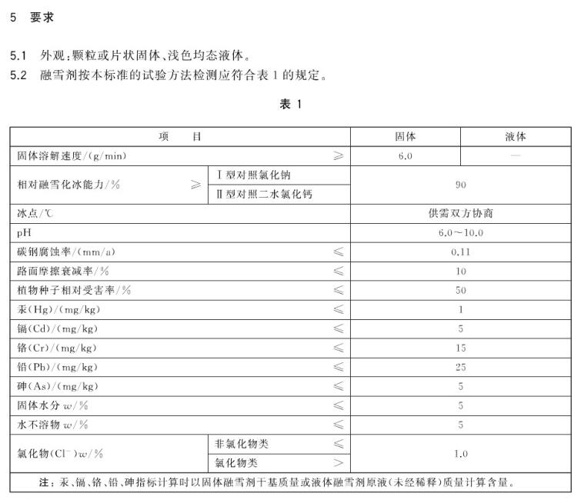

（3）提供产品所在批次的由第三方检测机构出具的货品检测报告。
2. 精制盐
（1）白色、微黄色或青白色晶体粉末，无与产品有关的明显外来杂物；无刺激性气味、不刺激皮肤；干燥，使用50kg双层（内层塑料外层编织袋）密封袋装。
（2）生产执行标准满足中国国家标准《工业盐》（GB∕T 5462-2015）及相关行业标准，技术指标要求如下图：
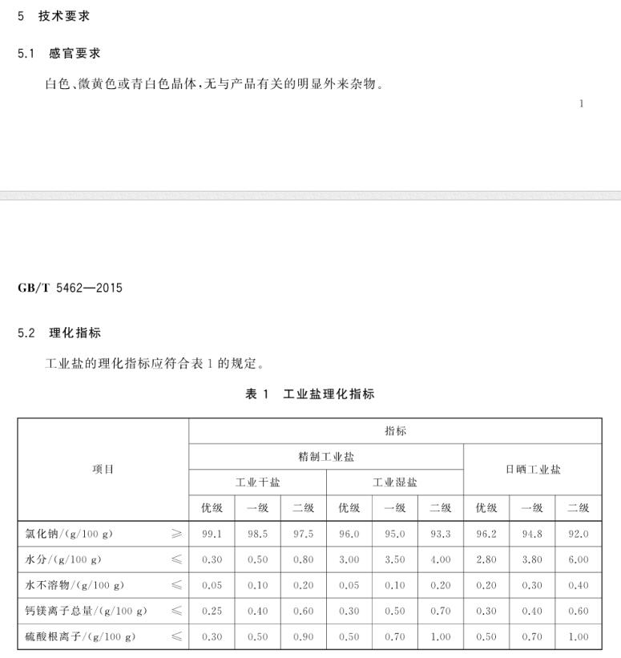

（3）提供产品所在批次的由第三方检测机构出具的货品检测报告。
三、上限价
（一）本次采购精制盐上限单价为900.56元/吨，采购总量暂定300吨（实际需求以采购人根据预算剩余额度情况确定为准），最高限价为￥270,168‬.00元（大写：贰拾柒万零壹佰陆拾捌元整），超过上限单价及最高限价的报价作为否决投标处理。
（二）本次采购融雪剂上限单价为869.67元/吨，采购总量暂定500吨（实际需求以采购人根据预算剩余额度情况确定为准），最高限价为￥434,835‬.00元（大写：肆拾叁万肆仟捌佰叁拾伍元整），超过上限单价及最高限价的报价作为否决投标处理。
（三）本项目上限总价为￥705,003.00元（大写：柒拾万伍仟零叁元整整），超过上限总价的报价作为否决投标处理。
四、评标办法
（1）本项目采用“经评审的最低投标价法”进行评标。截至开标时间，若出现收到不足3家报价人报价的情形，作为流标处理，采购人将不开启并退回各报价人的响应文件。
（2）询价响应文件经采购人进行资格审查筛选后，若出现仅剩2家报价人通过资格审查的情形，采购人将根据上述2家报价人报价，由低到高作为第一中标候选人和第二中标候选人。
（3）若出现2家报价人报价一致且最低时，按照提供业绩金额由高到低作为第一中标候选人和第二中标候选人。
（4）作为否决投标处理的情形：投标报价超过上限单价或上限总价；或未按要求上传报价人资质及业绩证明材料扫描件至投标文件（报价单）附件。
五、投标注意事项
（一）报价人应被认为充分了解货品的质量标准，并已经阅读了运输方式、运距、数量以确认在填报单价和价格之前，报出的单价和价格应被认为包括所有劳务、材料、机械、运输、出厂自检、第三方质量检测、相关税率、利润和明示或隐含的风险、责任和义务。
（二）物料清单中列出的每一个细目，除明示的项目外，都需填入单价；报价人没有填入单价、合价或总额价的细目或报价人在物料清单中多报的细目或单价、合价或总额价，采购人将不予接受，其投标报价将被拒绝。报价人将不得以物料清单未载明为由拒绝履行合同规定的责任和义务。
（三）物料清单中单价在合同执行过程中保持固定不变。
（四）物料清单中各项金额均以人民币（元）结算。
（五）需缴纳的一切税费均由报价人承担并缴纳。
（六）本次采购对应的合同效力有效期为签订之日起至2024年3月31日，中标人需在合同执行过程中根据采购人供货需求，不定时、多批次供货（每次供货不小于整车），中标人不得以需求量小作为借口拒绝履行合同责任和义务。
六、违约及仲裁
（一）中标人逾期交货或延迟履行合同义务的，每逾期1日，应按未交货金额的1%向采购人缴纳违约金。
（二）中标人逾期交货7日及以上的，采购人有权解除合同，并要求乙方支付壹万元违约金。
（三）未尽事宜应通过友好协商解决，如协商不能解决，由重庆市仲裁委员会进行仲裁。
七、发布公告的媒介
本次采购公告在重庆高速集团官网（http://www.cegc.com.cn/）上发布。
八、询价响应文件的递交
1. 递交询价响应文件截止时间及地点：2023年10月20日上午9：30，于重庆高速集团（重庆市渝北区银杉路66号）13楼1303室现场递交，过时不再接收报价文件。
2. 进入集团前需提前微信查找“重庆高速”并进行访客预约；进入集团时需携带自身身份证。
九、联系方式
采购人：重庆渝东高速公路有限公司
地 址：重庆市渝北区银杉路66号
联系人：李先生 电 话：18523120006

附件一：询价响应文件范本
重庆渝东高速公路有限公司
2023年精制盐、融雪剂采购项目

报 价 文 件

报价人： (加盖公章）

2023年10月

目 录
一、报价书
二、法定代表人身份证明及授权委托书（若有）
三、报价人有效的营业执照、资质证书（扫描件）
四、业绩证明材料

一、报价书

致：重庆渝东高速公路有限公司
- 我方已仔细研究了重庆渝东高速公路有限公司2023年精制盐、融雪剂采购项目询价文件的全部内容，愿意以本投标函及《重庆渝东高速公路有限公司2023年精制盐、融雪剂采购项目响应文件》所载明的人民币 元（大写金额： 元）的报价，承担全部的采购工作。此报价包含所有劳务、材料、机械、运输、出厂自检、第三方质量检测、相关税率、利润和明示或隐含的风险、责任和义务。本项目各种保险由我方自行投保，并包含在投标报价中，不单独报价。
- 我方承诺在投标有效期（90天）内不修改、撤销投标文件。
- 我方在此声明，所递交的投标文件及有关资料内容完整、真实和准确。
4．如我方中标：
（1）我方承诺在收到中标通知书后，在中标通知书规定的期限内与你方签订合同。
（2）我方承诺在合同约定的期限内完成并移交全部合同工作。
（3）在合同协议书正式签署生效之前，本投标函连同你方的中标通知书将构成我们双方之间共同遵守的文件，对甲乙双方具有约束力。

投 标 人： （盖单位章）

法定代表人或其委托代理人： （签字）
年 月 日

报价清单

序号 | 名称 | 数量 | 单位 | 上限单价（元） | 投标单价（元） | 上限总价（元） | 投标总价（元）
1 | 精制盐 | 300 | 吨 | 900.56 |  | 270,168
2 | 融雪剂 | 500 | 吨 | 869.67 |  | 434,835
3 | 合计 |  |  |  |  | 705,003

二、法定代表人身份证明及授权委托书

- 法定代表人身份证明

报价人名称：
单位性质：
地址：
成立时间： 年 月 日
经营期限：
姓名（签字）： 性别：
年龄： 职务：
系 （报价人名称）的法定代表人。
特此证明。

报价人（盖单位章）：
年 月 日

注：法定代表人的签字必须是亲笔签名，不得用印章、签名章或其他电子制版签名。

法定代表人身份证正面 | 法定代表人身份证反面

（二）授权委托书

本人 （姓名）系 （报价人名称）的法定代表人，现委托 （姓名）为我方代理人。代理人根据授权，以我方名义签署、澄清、说明、补正、递交、撤回、修改重庆渝东高速公路有限公司2023年精制盐、融雪剂采购项目的询价响应文件、签订合同和处理有关事宜，其法律后果由我方承担。
委托期限：本项目投标有效期内。
代理人无转委托权。

附：法定代表人身份证明

报价人（盖单位章）：
法定代表人（签字）：
身份证号码：
委托代理人（签字）：
身份证号码：
年 月 日

委托代理人身份证正面 | 委托代理人身份证反面

三、报价人有效的营业执照、资质证书（扫描件）

四、业绩证明材料
序号 | 近5年内向高速公路运营或养护企业供应融雪剂和精制盐的业绩证明（可在同一合同中证明业绩） | 合同金额 | 合同签订日期 | 合同发包人
1
2
……

注：在本表后附相关合同扫描件。

附件二：合同范本
重庆渝东高速公路有限公司
2023年精制盐、融雪剂
采
购
合
同

甲方（发包人）：重庆渝东高速公路有限公司
乙方（承包人）：

重庆渝东高速公路有限公司
2023年精制盐、融雪剂采购合同

甲 方（采购人）：
地 址：
法定代表人（或授权代表）： 职 务：

乙 方（供货人）：
地 址：
法定代表人（或授权代表）： 职 务：

依照《中华人民共和国民法典》及其他有关法律、法规、规章，甲乙双方本着平等、自愿、公平公正和诚实守信的原则，经双方协商一致，就甲方向乙方采购精制盐事宜，订立本合同。
第一条 合同计价方式：本合同为 固定单价 合同，采购数量为300吨精制盐、500吨融雪剂（实际采购数量以甲方根据需求情况确定为准），合同暂定总金额（含增值税、运费、装卸费、高速公路通行费）为￥元（大写：）。
序号 | 标的物名称 | 数量 | 单位 | 单价(元) | 金 额（元） | 备 注
1 | 精制盐 | 300 | 吨
2 | 融雪剂 | 500 | 吨
3 | 合计 |  |  |  | 元
合计人民币(大写)：（含增值税、运费、装卸费、高速公路通行费）
第二条 质量标准：乙方应确保标的物质量满足中国国家标准（GB∕T 5462-2015）及相关行业标准，技术标准条件应满足安全、环保、卫生等各方面的强制性要求，并能完全满足甲方的使用需求。因标的物质量问题导致的后果责任均由乙方承担。
第三条 乙方对质量负责的要求：标的物无结块、无异物、且接货后标的物剩余保质期满足一年要求。对保质期内不符合合同约定质量的标的物，甲方有权要求乙方立即更换，并承担由此产生的全部费用。
第四条 包装标准、包装物的供应及回收：50kg内塑外编袋，包装物不回收。
第五条 标的物所有权：自全额货款支付完时起转移，但甲方未履行支付价款义务的，标的标的物属于出乙方所有。
第六条 交（提）货方式、地点：乙方按甲方需求不定时、多批次供货（每次送货不小于整车）至重庆石柱G50沪渝高速公路冷水收费站、沙子收费站以及重庆万州G42沪蓉高速公路分水收费站共叁个目的地库房。乙方不得以需求量小作为借口拒绝履行承诺的责任和义务。交货时间为：收到甲方通知后5日内。
第七条 运输方式和费用承担：乙方负责联系车辆运输；车辆运费及装货费以及高速公路通行费等费用，均由乙方全部承担，运输过程中的全部风险、损失由乙方承担。
第八条 验收标准：质量异议在标的物交付后30天内有效，但即使甲方未在上述时间内提出质量异议，也不免除乙方的质量保证义务。对不符合甲方要求的标的物，甲方有权拒收，并要求乙方立即更换；若因此造成逾期交货的，乙方应承担相应违约责任。
第九条 变更：
1. 若甲方因工作需要额外购买融雪剂、工业盐，额外量在原计划量20%以内按中标价格执行，若额外量超过原计划量的20%，超过20%部分按中标价格的九折结算。
2. 在额外购买时若因节日等因素导致价格上升，则由双方友好协商后确定单价。
第十条 付款方式：甲方在收到乙方货物及发票后20日内办理合同支付。乙方保证各批次货物均应在收到甲方通知后7日内运送至甲方指定地点，若乙方逾期交货的，应按本合同约定承担相应违约责任。乙方应在货物送达时，向甲方开具足额合法有效的增值税发票。
第十一条 担保方式：无。
第十二条 合同解除的条件：以书面函确认。
第十三条 违约责任：
- 由违约方全部承担责任及产生的经济损失。
2. 若乙方迟延交货或迟延履行合同义务的，每逾期1日，应按合同总金额的1%向甲方支付违约金；逾期7日及以上的，甲方有权单方解除合同。
3. 若因乙方违约导致甲方单方解除合同的，乙方应支付壹万元的违约金，该违约金不足以弥补甲方损失的，乙方应继续不足赔偿。
第十四条 合同争议的解决方式：本合同在履行过程中发生的争议，由双方当事人协商解决。若协商不成的，任何一方有权向甲方所在地人民法院提起诉讼。
第十五条 合同有效期：自合同签订之日起至。
第十六条：本合同一式拾份，甲方执伍份，乙方执伍份。由双方法定代表人或其授权的代理人签署与加盖公章后生效。
（此后无正文）

甲方（盖章）： 乙方（盖章）：
重庆渝东高速公路有限公司
法定代表人 法定代表人
或授权代表： 或授权代表：

日 期： 日 期：
开户行：
账 号：
重庆渝东高速公路有限公司
2023年精制盐、融雪剂采购
廉政合同

为做好除雪物资采购中的党风廉政建设，保证供货质量优质，保证采购资金的安全和有效使用，采购人重庆渝东高速公路有限公司（以下简称“甲方”）与供货人 （以下简称“乙方”）特订立如下合同。
- 甲、乙双方的职责
（1）严格遵守党的政策规定和国家有关法律法规的有关规定。严格执行《重庆渝东高速公路有限公司2023年精制盐、融雪剂采购合同》的相关条款，自觉按合同办事。
（2）双方的业务活动坚持公开、公正、诚信、透明的原则（法律认定的商业秘密和合同文件另有规定除外）不得损害国家和集体利益，违反各项管理规章制度。
（3）建立健全廉政制度，开展廉政教育，设立廉政告示牌，公布举报电话，监督并认真查处违法违纪行为。发现对方在业务活动中有违反廉政规定的行为，有及时提醒对方纠正的权利和义务。
（4）发现对方严重违反本合同义务条款的行为，有向其上级有关部门举报、建议给予处理并要求告知处理结果的权利。
2. 甲方的义务
（1）甲方及其工作人员不得索要或接受乙方的礼金、有价证券和贵重物品，不得在乙方报销任何应由甲方或甲方工作人员个人支付的费用等。
（2）甲方工作人员不得参加乙方安排的超标准宴请和娱乐活动；不得接受乙方提供的通讯工具、交通工具和高档办公用品等。
（3）甲方及其工作人员不得要求或者接受乙方为其住房装修、婚丧嫁娶活动、配偶子女的工作安排以及出国出境、旅游等提供方便等。
（4）甲方工作人员及其配偶、子女不得从事与甲方采购有关的物资供应、零售等经济活动等。
（5）甲方及其工作人员不得以任何理由向乙方推荐物资生产或销售单位，不得要求乙方购买合同规定外的材料和设备。
（6）甲方工作人员要秉公办事，不准营私舞弊，不准利用职权从事各种个人有偿中介活动和安排生产或销售单位。
3. 乙方义务
（1）乙方不得以任何理由向甲方及其工作人员行贿或馈赠礼金、有价证券、贵重礼品。
（2）乙方不得以任何名义为甲方及其工作人员报销应由甲方单位或个人支付的任何费用。
（3）乙方不得以任何理由安排甲方工作人员参加超标准宴请及娱乐活动。
（4）乙方不得为甲方单位和个人购置或提供通讯工具、交通工具和高档办公用品等。
4. 违约责任
（1）甲方及其工作人员违反本合同第一、二条，按管理权限，依据有关规定给予党纪、政纪或组织处理；涉嫌犯罪的，移交司法机关追究刑事责任；给乙方单位造成经济损失的，应予以赔偿。
（2）乙方及其工作人员违反本合同第一、三条，按管理权限，依据有关规定给予党纪、政纪或组织处理；给甲方单位造成经济损失的，应予以赔偿；情节严重的，甲方建议交通工程建设主管部门给予乙方一至三年内不得进入其主管的物资采购市场的处罚。
5. 双方约定：
（1）本合同由双方或双方上级单位的纪检监察机关负责监督执行。由甲方或甲方上级单位的纪检监察机关约请乙方或乙方上级单位纪检监察机关对本合同执行情况进行检查，提出在本合同规定范围内的裁定意见。
（2）合同双方都清楚并愿意严格遵守中华人民共和国反商业贿赂的法律规定，双方都清楚任何形式的贿赂和贪渎行为都将触犯法律，并将受到法律的严惩。
（3）双方均不得向对方或对方经办人或其他相关人员索要、收受、提供、给予合同约定外的任何利益，包括但不限于明扣、暗扣、现金、购物卡、实物、有价证券、旅游或其他非物质性利益等，但如该等利益属于行业惯例或通常做法，则须在合同中明示。
（4）双方严格禁止其经办人员的任何商业贿赂行为。各方经办人发生本条（3）款所列示的任何一种行为，都是违反各方公司制度的，都将受到各方制度和国家法律的惩处。
（5）各方郑重提示：双方反对各方或各方的经办人员为了本合同之目的与本合同以外的任何第各方发生本条（3）款所列示的任何一种行为，该等行为都是违反国家法律的行为，并将受到国家法律的惩处。
（6）如因一方或一方经办人违反上述第（3）、（4）、（5）之规定，给其他方造成损失的，应承担损害赔偿责任。
（7）本条所称“其他相关人员”是指各方经办人以外的与合同有直接或间接利益关系的人员，包括但不仅限于合同经办人的亲友。”
6. 本合同有效期为甲乙双方签署之日起至该供货合同结束后止。
7. 本合同作为《重庆渝东高速公路有限公司2023年精制盐、融雪剂采购合同》的附件，与物资采购合同具有同等的法律效力。
8. 本合同一式拾份，甲方执伍份，乙方执伍份。由双方法定代表人或其授权的代理人签署与加盖公章后生效，全部物资到位验收后终止。

甲方（盖章）： 乙方（盖章）：
重庆渝东高速公路有限公司
法定代表人 法定代表人
或授权代表： 或授权代表：

日 期： 日 期：

